Департамент образования администрации муниципального образования город Краснодар. Краснодарский научно – методический центр.

Социально- значимый проект
«Живая память. Равнение на героев!»

МСИП

МАОУ СОШ № 76

Социально-значимый проект МАОУ СОШ № 76 по теме
«Живая память. Равнение на героев!»

Авторы социально-значимого проекта:

Майорова Н.Е.- заместитель директора МАОУ СОШ №76
Шишов А.Л.- учитель истории и обществознания МАОУ СОШ №76
Научный руководитель Харченко С.В, к.э.н.Российской Академии наук, профессор Российской академии Естествознания, почетный доктор .

Краснодар
2023 год
Содержание

Введение  Цели  Задачи  Гипотеза  Фрагмент исследовательской работы ученика 9 «Е» кл. МБОУ СОШ №76 Петросяна Микаела  Организации для сотрудничества по проекту  Этапы экспедиций проекта  1 экспедиция  Конкурс эскизов памятного знака  2 экспедиция  Работа группы «Юный исследователь»  3 экспедиция  Заключение  Н.О. Стороженко директор МАОУ СОШ № 76  Н Е Майорова заместитель директора МАОУ СОШ 76 | 5 стр  9 стр  9 стр  9 стр  10 стр  18 стр  19 стр  19-25 стр  25-27 стр  27-29 стр  30-32 стр  33-41 стр  43 стр  44 стр  45 стр

Социально- значимый проект МАОУ СОШ № 76.

«Живая память.
Равнение на героев!»

Введение.
Закономерности развития воспитательной работы в современной школе России в последние десятилетия требуют эффективных практик патриотического движения молодого поколения российских школьников. Патриотическое воспитание становится более актуальным и эффективным, если опирается на роль школьных музеев в военно-патриотическом воспитании молодежи. Музейная среда и поисковая деятельность обладают большими возможностями эмоционального воздействия в нравственном воспитании учащихся. Необходимо пробудить историческое сознание подростков через формирование ценностного отношения к историческим образам, мировоззрению человека, отношения человека к обществу и другим людям.
Сегодня ясно, что без воспитания патриотизма у подрастающего поколения ни в образовании, ни в экономике, ни в культуре, мы не сможем уверенно двигаться вперед. Важной задачей современной школы России является воспитание гражданина, патриота Отечества. Время изменило отношение к истории: пересматривается прошлое Отечества, тревожит настоящее, настораживает своей неопределенностью будущее. Важнейшей задачей учителя становится воспитание у школьников уважения к предкам, бережного отношения к героическому прошлому страны, любви к русскому народу, формирования чувства национального самосознания, сохранение традиций своей Родины. С этой задачей в полной мере справляются школьные музеи, которые получили широкое распространение в педагогической практике как эффективное средство обучения и воспитания.
Школьные музеи принадлежат к миру детства и их работа учитывает особенности детской психологии. Школьные музеи –это всегда сотворчество взрослых и детей.
Роль школьного музея прекрасно выражают слова Д.С.Лихачева: «Любовь к родному краю, к родной культуре, родному селу или городу, к родителям, к родной речи начинается с малого – любви к своей семье, к своему дому, к своей школе, постепенно расширяясь, эта любовь к родному краю переходит к своей стране…»
Историю от истоков до сегодняшних дней легендарного 4-го Гвардейского Кубанского Казачьего Кавалерийского корпуса бережно хранит школьный музей боевой славы МАОУ СОШ №76 станицы Елизаветинской.
Мы помним и рассказываем подрастающему поколению, что в борьбе за спасение Родины, за её честь и счастье мужественно, сознательно и самоотверженно отдали свои замечательные жизни тысячи казаков. Скорбные обелиски на братских казачьих могилах длинной чередой тянутся по следам отгремевших яростных боёв, напоминая о страшной цене, которой оплачена наша Победа, со слезами на глазах и с великой гордостью за своих героических сынов нынешние россияне отдают низкий, благодарный поклон их светлой памяти.
Педагогический коллектив ведёт последовательную героико-патриотическую и просветительскую работу среди учащихся и станичников, чтобы слава и народная любовь к 4-му Гвардейскому Кубанскому Казачьему Кавалерийскому корпусу жила и сохранялась в сердцах кубанцев! Проводя экскурсии в школьном музее боевой славы, юные экскурсоводы выражают глубокую признательность участникам боёв и походов корпуса, казакам-ветеранам, призывая молодёжь Кубани свято чтить подвиги отцов и делать всё, чтобы быть их достойными потомками.
Работа в музее помогает выполнять воспитательные функции, формирует практические навыки поисковой, исследовательской, пропагандистской работы, развивает общественную активность школьников, их творческие способности, коммуникативность, личные качества каждого ученика.
За долгие годы поисковыми группами учащихся под руководством учителей школы собрано для музея большое количество экспонатов и материалов о боевом пути корпуса, воспоминания ветеранов Великой Отечественной войны, фотографий и писем военного времени, а также материалов и снимков традиционных встреч ветеранов в школьном музее.
Инициативная группа педагогического коллектива разработала инновационный проект, чтобы организовать работу по сетевому взаимодействию образовательных организаций города Краснодара по проблеме героико-патриотического воспитания школьников, используя материалы школьного музея боевой славы казаков-героев 4-го Гвардейского Кубанского Казачьего Кавалерийского корпуса.
По итогам конкурса инновационных проектов среди образовательных организаций нашей школе присвоен статус МИП по теме: «Сетевое взаимодействие образовательных организаций города Краснодара по проблеме героико-патриотического воспитания школьников».
Изучая боевой путь 4-го ГКККк, на основании имеющихся материалов музея боевой славы и современного вида мест боевых действий мы предположили, что рельеф местности изменился, поэтому некоторые данные требуют уточнений. В этой связи необходимо провести топографические исследования и сравнить их с данными архива министерства обороны России.
В условиях введения ФГОС большое внимание уделяется проектной деятельности школьников. Педагогика и практическая психология разрабатывает новые образовательные технологии, построенные на исследовательском поиске ребёнка в процессе обучения.
Исследовательское образование – особый подход к обучению, построенный на основе естественного стремления ребёнка к самостоятельному изучению окружающего мира.
Главной целью исследовательского образования является формирование готовности и способности самостоятельно, творчески осваивать новые способы деятельности в любой сфере человеческой культуры и науки.
В нашей школе организована работа группы учащихся «Юный исследователь» под руководством Харченко Сергея Владимировича – к.э.н. Российской Академии наук, профессора Российской академии Естествознания, почетного доктора, учителя истории . Занимаясь исследовательской и проектной деятельностью, школьники учатся: производить поиск неизвестного, приобретать новые знания, новые умения: умение видеть проблемы, вырабатывать гипотезы, наблюдать, проводить эксперименты, задавать вопросы, умение анализировать и обобщать, отстаивать свое мнение, защищать публично проекты перед своими сверстниками, учителями и наставниками.
Под руководством преподавателя ученики исследовали боевой путь 4-го Гвардейского Кубанского Казачьего Кавалерийского корпуса. Изучали архивные материалы, провели большую исследовательскую работу по теме: «Трансформация боевого пути воинов-кубанцев на основе анализа архивных данных» и, оформив проектные работы, выступили на краевой научно-практической конференции учащихся общеобразовательных школ в Краснодарском краевом отделении Российского общества историков-архивистов. Работа Петросяна Микаеля, ученика 9 «В» класса была отмечена как одна из лучших, а в апреле 2020 года эта работа удостоена Диплома победителя Всероссийского заочного конкурса обучающихся «Мой вклад в величие России».
Исследование боевого пути продолжилось по маршруту социально –значимого проекта «Живая память. Равнение на героев!». В этой брошюре мы рассказываем о реализации социально- значимого проекта учениками школ города Краснодара и Краснодарского края под руководством учителей.
Майорова Наталья Егоровна
заместитель директора
МАОУ СОШ 76
Цель проекта:
-сетевое взаимодействие школ г.Краснодара и Краснодарского края;
-формирование у школьников гражданско-патриотического сознания;
- развитие чувства сопричастности к судьбе Отечества;
- изучение материалов по теме «Трансформация боевого пути 4 Гвардейского Кубанского Казачьего Кавалерийского корпуса», проведение экспедиций в хутор Маевский Славянского района.
-установка постамента с памятным знаком казакам-героям Великой Отечественной войны.

Задачи:
-изучить путь 4ГККК корпуса;
-определить место переправы через р. Кубань вблизи хутора Маевский Славянского района;
-установить постамент с памятным знаком казакам-героям Великой Отечественной войны.

Гипотеза:
-на основании имеющихся материалов школьного музея боевой славы имени 4-го ГКККк и современного вида мест боевых действий можно предположить, что рельеф местности изменился, поэтому некоторые данные не точны и не совпадают с современной геолокацией.

Фрагмент исследовательской работы ученика 9 «Е» класса МАОУ СОШ №76 Петросяна Микаела «Трансформация боевого пути воинов-кубанцев на основе анализа архивных данных» (научный руководитель Харченко С.В.)

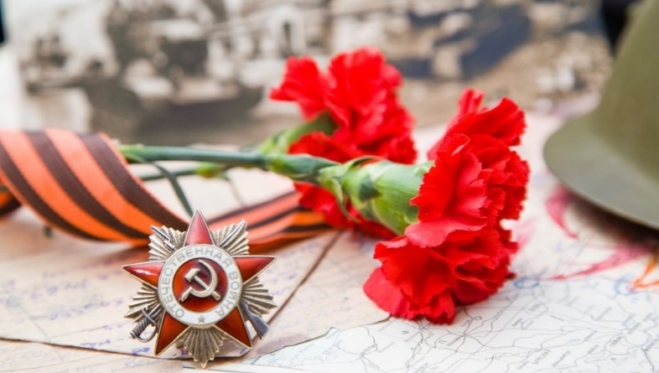

Наша школа с гордостью носит имя 4-го Гвардейского Кубанского Казачьего Кавалерийского корпуса. С момента её создания ведется патриотическая работа.
Патриотизм — это чувство не только любви к Родине, но и возможность встать на ее защиту в любое время. Каждый любит всю жизнь те места, где он родился, свою улицу, свой поселок, свою страну.
Представители каждого поколения не понаслышке знакомы с понятием «патриот». Понимание страданий посторонних людей, их несчастий, неравнодушное отношение к событиям, происходящим в своей стране – все это имеет место в душе русского человека.
Патриотизм - чувство, имеющее отношение как к детям, так и к взрослым. Об этом свидетельствует огромное количество примеров в нашей реальной жизни.
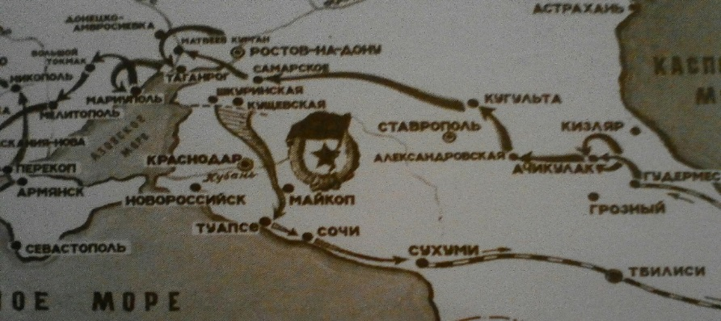
Предлагаемый вниманию исследовательский проект знакомит читателя с изменениями в картографии боевого пути героев 17-го кубанского казачьего войска под командованием генерал-лейтенанта Н.Я.Кириченко, впоследствии переименованном в 4-ый Гвардейский Кубанский Казачий Кавалерийский корпус. Боевой путь его начат со знаменитой Кущевской атаки, но были и отступления.

Рис. 1 Боевой путь 17-го Кавалерийского корпуса на Кавказе (карта из книг).

На карте из книги (рис.1) виден отступательный маршрут справа от Краснодара. Наши исследования показали, что некоторые части отступали с боями и с левой стороны Краснодара перешли реку Кубань. В этой связи мы поставили задачу определить недостающий эпизод боевого пути героев – кубанцев.
Кавалерийское соединение, о котором пойдет речь, было создано в конце 1941 и в начале 1942 гг. на базе казачьих полков и дивизий – резервов Красной Армии и формировавшихся по призыву Коммунистической партии патриотов - добровольцев Кубани непризывного возраста. Кубанские колхозы формировали и укомплектовывали эскадроны и полки отважных казаков. Большинство их являлось участниками гражданской войны, сражавшимися за молодую Советскую республику под командованием Будённого, Кочубея, Жлобы со своими детьми и даже внуками. Станичники давали своим посланцам лучших коней, снаряжение, готовили для них кубанки, черкески, бурки и холодное оружие.
За успешные боевые действия на кубанской равнине, в горах в июле, августе 1942 года 17-ый казачий корпус был удостоен звания Гвардейского. В дальнейшем это славное соединение кубанских казаков-гвардейцев вошло в состав Северной группы войск Закавказского фронта. Леонид Русин в своей книге «Казачья гвардия» сумел воспроизвести суровую обстановку войны в холодной песчаной пустыне, «где нету пути и воды не найти», но где советские конники не уронили гвардейской чести, сражаясь с врагом мужественно, отважно и геройски. Казаки - это люди, самостоятельно освоившие Кубань, для которых Родина - превыше всего. Все они дрались с врагом, не щадя своей крови и жизни. Среди них старые казаки-сабельники Михаил Грачев и Павел Камнев, сержант Харитон Туаев, заряжающий Айдамир Ачмизов, санинструктор Лена Мухина, командиры эскадронов Иван Сердцов, Николай Шейко, Григорий Романюк, минометчики батареи Петра Горлова.

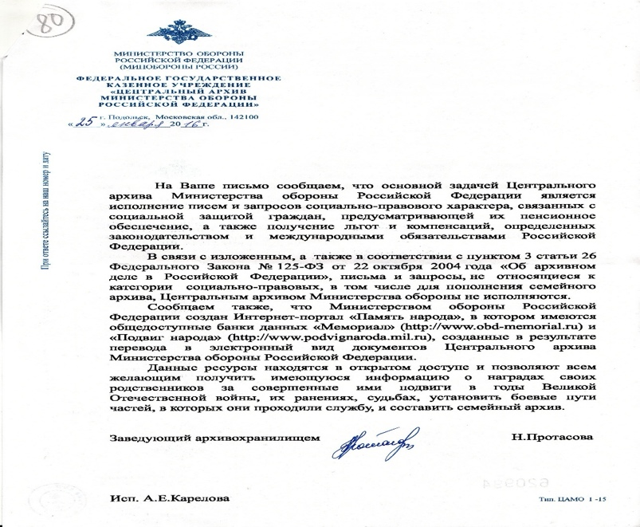

Рис. 2 Архивная справка, свидетельствующая о том, что архивом Министерством обороны РФ создан Интернет-портал «Память народа» и «Подвиг народа»

На данный момент в Интернете есть доступ почти ко всем архивным документам, которые относятся к отдельным полкам и дивизиям фронта. Актуальность исследования выбранной проблемы обусловлена необходимостью уточнения с помощью современной геолокации боевого пути 4-го ГКККк в истории Великой Отечественной войны, в том числе более полного и объективного освещения деятельности кавалерийских частей (рис.2).
Настоящая исследовательская работа откроет недостаточно освещенный отступательный, но истинный боевой путь 17-го кубанского казачьего корпуса, ныне 4-го Гвардейского, в июле и августе 1942, а также и остальной период военных действий этого соединения. Некоторых этапов нет на картах современных книг, а современники не знают мест боевых действий, на которых должны стоять достойные памяти героев вехи. Наш долг – восстановить память. Кто не знает истории – у того нет будущего!
В соответствии с директивой СНК СССР и ЦК ВКП(б) «Партийным и советским организациям прифронтовых областей» от 29 июня 1941 года, руководство Краснодарского края рекомендовало нижестоящим районным и городским органам власти незамедлительно приступить к формированию народного ополчения.
В 24.00 ч. 29.07.42 по приказу командира дивизии 23 кавалерийский полк оставил участок обороны в Пешково - Головатка и к утру 30.07.42 присоединился к остальным частям дивизии в Шкуринская (ЦАМО, ф.3470, оп.1, д.4, л.87-89).
31 июля части 216-й стрелковой дивизии 18-й армии оставили станицу Кущёвскую.
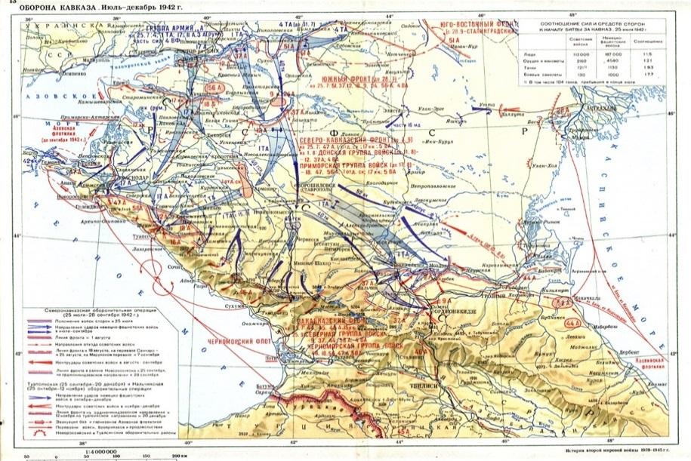
Рис. 3 Боевые действия на Кавказе в июле и августе 1942 года (карта с сайта архива МОРФ)

Но исследования показали (рис.3), что часть 17-го корпуса (на карте 17 КК), который занимал оборону от Азова до Манычской и по Азовскому побережью до Темрюка, не успела дойти до Усть -Лабинской, чтобы там переправиться через реку. На рисунке 3 видно, что 17-й КК, занимая оборонительный рубеж по побережью Азовского моря, имеет рядом другую полосу обороны советских войск. Поэтому можно с уверенностью говорить о том, что эта часть 17-го корпуса переправилась через Кубань в районе ныне Маевского сельского поселения (сш. 45°9'51'',вд. 38°12'2'').
12 августа 1942 года хутор Маевский и остальные хутора поселения были оккупированы. В хуторах, в основном, были румынские части. По рассказу жителя Маевского поселения председателя сельского Совета Чмелёва Георгия Семеновича, за хутором, на изгибе реки слева и справа стояли зашвартованные советские катера и пулеметным огнем прикрывали переправу советских войск. Катера Азовской флотилии имели задачу прикрывать войска 17-го корпуса в ходе всей операции вдоль Азовского моря. Для того, чтобы в военной форме и с оружием преодолеть водную преграду, уставшим солдатам приходилось прыгать с берега выше изгиба реки, надеясь, что течением вынесет на противоположный берег. Иного быть не могло физически.
Почти весь сентябрь 4-й гвардейский корпус занимал оборону в городе Туапсе. В целях использования конницы на тактических коммуникациях противника, 23-28 сентября 1942 года, 4 гвардейский корпус генерала Кириченко выведен из горно-лесистой в районе Туапсе, и по железной дороге через Грузию и Азербайджан был переброшен в район Терека, где вошёл в состав Северной группы войск Закавказского фронта под командованием генерал-лейтенанта Масленникова.
Остальная часть боевого пути 4-го гвардейского кубанского казачьего кавалерийского корпуса проходила по европейским странам. Бывший 17-й кавалерийский корпус участвовал в операциях на юге Украины, в лесах Белоруссии, при освобождении Венгрии, Чехословакии и Германии.
Из этой исследовательской работы, которая была направлена на уточнение боевого пути одной из самых важных частей советских войск, казачьего соединения, в районе Кавказа, можно сделать вывод о том, что некоторые моменты в истории забываются или не доказываются, и с помощью подобных работ можно выяснить какие-либо ошибки, допущенные в освещении истории. В этой связи предлагаю начать работу по восстановлению военной правды не только в России, но и за её пределами, где проходили части Советских – Российских войск. В настоящее время нами установлены десять точек дислокации воинов кубанцев 4-го ГКККк. Установка памятных знаков по всему боевому пути наша обязанность, на деле определяющая суть патриотизма.

Значительная последовательная исследовательская работа велась группой учащихся «Юный исследователь» под руководством Харченко С.В. - профессора РАЕ, почётного доктора наук, кандидата экономических наук, учителя истории и обществознания МАОУ СОШ № 76 по теме «Трансформация Боевого пути 4-го ГКККкорпуса». Ученики изучили архивные документы, оформили проектные работы и выступили на краевой научно-практической конференции в Краснодарском краевом отделении Российского общества историков-архивистов. Работа ученика 9«Е» класса Петросяна Микаела «Трансформация боевого пути воинов-кубанцев на основе анализа архивных данных.» заняла призовое место и была направлена в Москву для участия во Всероссийском заочном конкурсе «Мой вклад в величие России», где получила Диплом 1 степени.

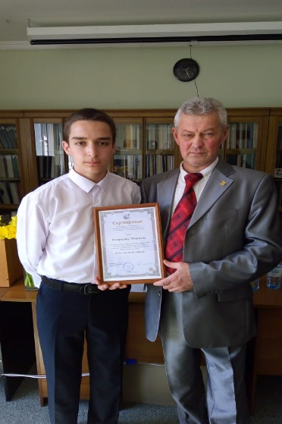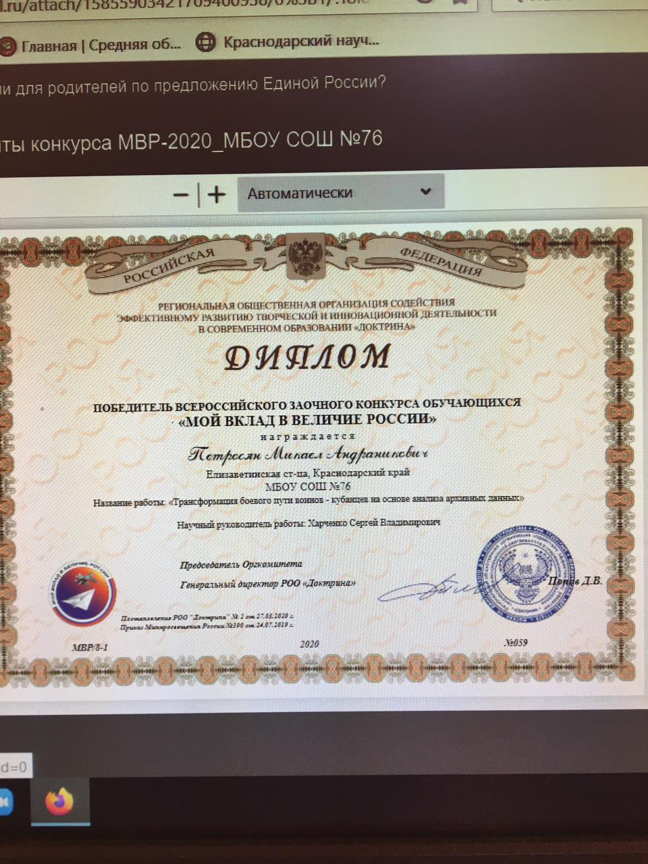

Организации для сотрудничества
по проекту.
Работа над проектом «Живая память. Равнение на героев!» определила круг организаций, с которыми мы тесно сотрудничаем:
- Департамент образования АМО г.Краснодар;
- Краснодарский научно-методический центр;
- Краснодарское краевое отделение Российского общества историков-архивистов;
-Первый казачий университет им. К.Г.Разумовского, г.Москва;
-Филиал МГУТУ им. К.Г.Разумовского, г.Темрюк;
-Совет ветеранов г.Краснодара и ст. Елизаветинской;
-Администрация сельского поселения ст.Елизаветинской (Глава администрации Елизаветинского сельского поселения Пархоменко Виталий Григорьевич);
-Администрация сельского поселения х. Маевский (Глава администрации Маевского сельского поселения - Дмитриченко Андрей Евгеньевич);
-Кубанское казачье общество и казачье общество ст. Елизаветинской «Елизаветин курень» (атаман Дробышев П.П.);
-Сербинское хуторское (казачье) общество Маевского сельского поселения (атаман В.В.Бутырский, председатель Совета ветеранов В.И. Сизов.);
МАОУ СОШ №76 г. Краснодар ( директор Стороженко Наталья Олеговна)
-МБОУ ООШ № 11 (директор Стаценко Татьяна Николаевна) х. Маевский;
-МБОУ СОШ № 68 г. Краснодар п. Колосистый (директор Фатейчев Сергей Николаевич).

Этапы экспедиций проекта
«Живая память. Равнение на героев!».
Первая экспедиция проекта.
В августе 2020 года состоялась первая экспедиция в хутор Маевский, где педагоги и учащиеся встретились с коллективом учителей МБОУ ООШ №11, познакомились с директором школы Стаценко Татьяной Николаевной. Школьники и учителя посетили музейную комнату школы, ознакомились с экспозицией, посвященной героям Великой Отечественной войны, жителям Славянского района.
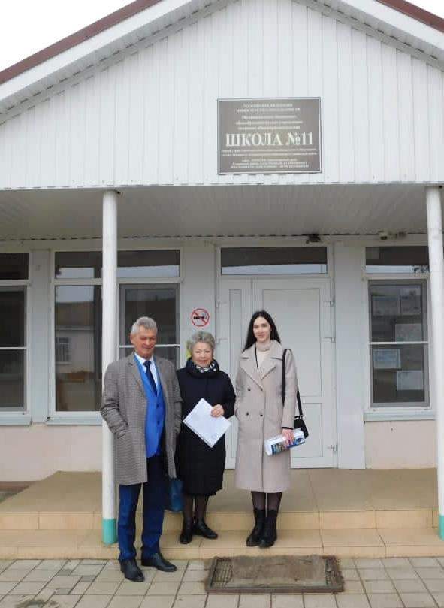

Встреча с директором МБОУ ООШ № 11
Стаценко Татьяной Николаевной.
Татьяна Николаевна познакомила участников экспедиции с почетным жителем хутора Чмелёвым Георгием Семёновичем, свидетелем переправы казаков 4-го ГКККк через реку Кубань в августе 1942 года.

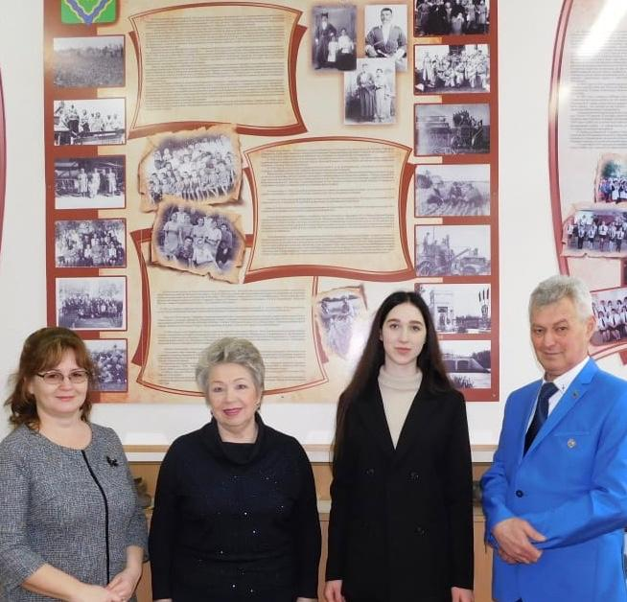

В школе мы посетили музейную комнату, посвящённую героям ВОв, жителям Славянского района, встретились с живым свидетелем переправы казаков-героев 4-го ГКККк через реку Кубань в августе 1942 года – Чмелёвым Георгием Семёновичем, уточнили координаты переправы и решили, что необходимо на этом месте поставить памятный знак казакам-героям.
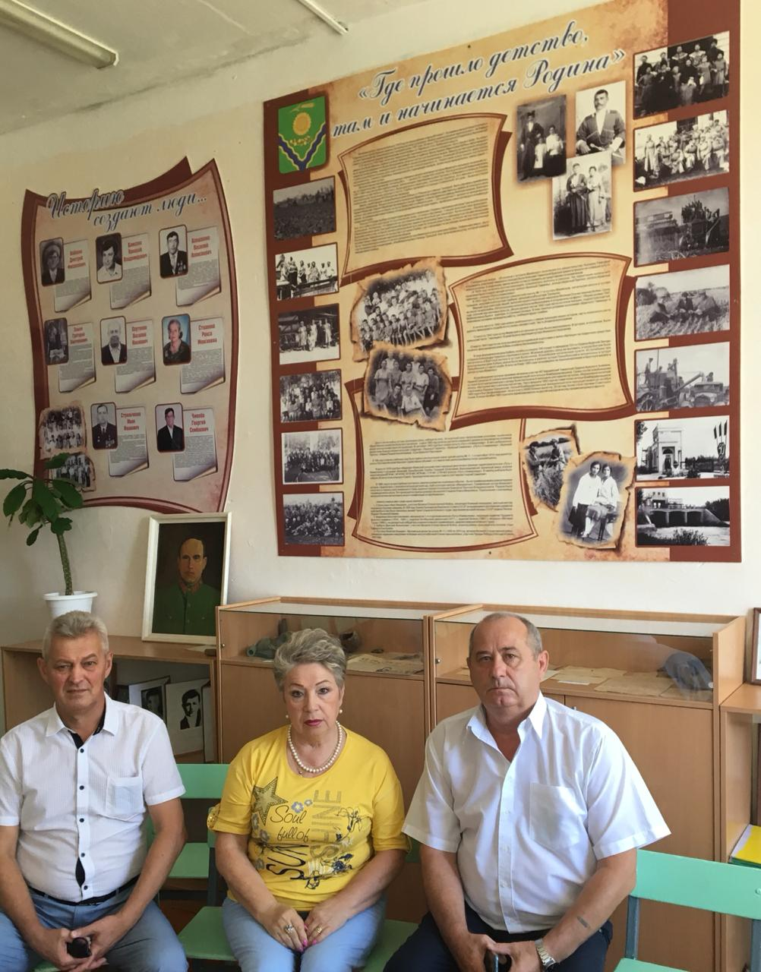

Заместитель директора по МАОУ СОШ №76
Майорова Наталья Егоровна.
Учителя истории и обществознания :
Харченко Сергей Владимирович и Шишов Андрей Леонидович
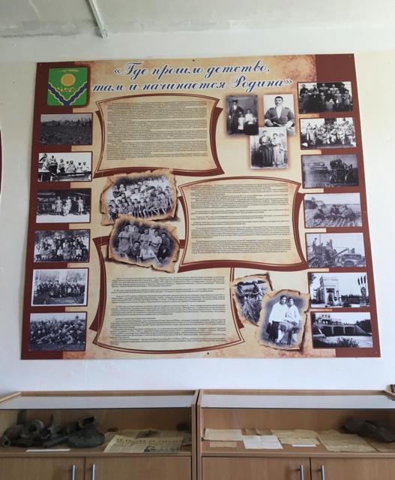

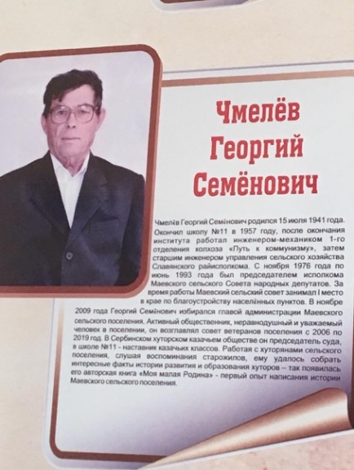

Музейная комната МБОУ ООШ №11, посвящённая героям Великой Отечественной войны, жителям
Славянского района.

Георгий Семенович на берегу реки Кубань показал место переправы казаков. Участниками встречи были уточнены координаты переправы и сверены с данными архива министерства обороны Российской Федерации. Исследовательская группа выяснила, что в связи с изменением русла реки Кубань геопозиция хутора Маевский изменилась. Во время войны хутор Маевский располагался на берегу реки Кубань, а сейчас он находится в 5 километрах от берега реки.
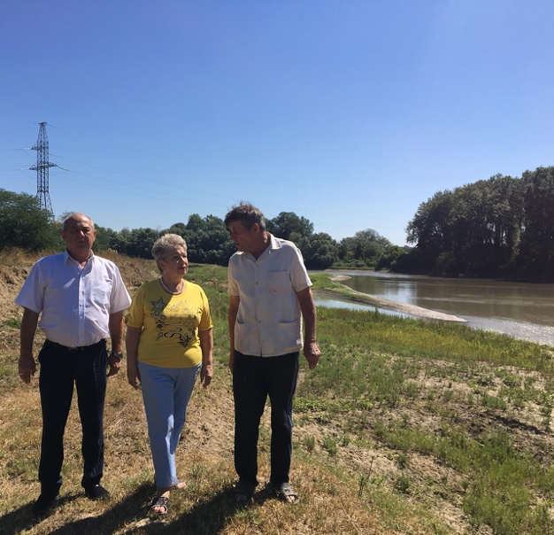

Встреча с живым свидетелем переправы казаков-героев 4-го ГКККк через реку Кубань в августе 1920 года Чмелёвым Георгием Семёновичем, почетным жителем хутора Маевский.
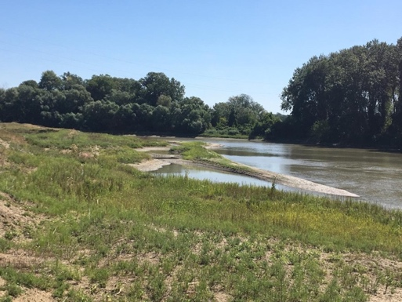
Участники экспедиции посетили памятник героям Великой Отечественной войны, расположенный в сквере хутора приняли решение объявить конкурс эскизов памятного знака казакам – героям
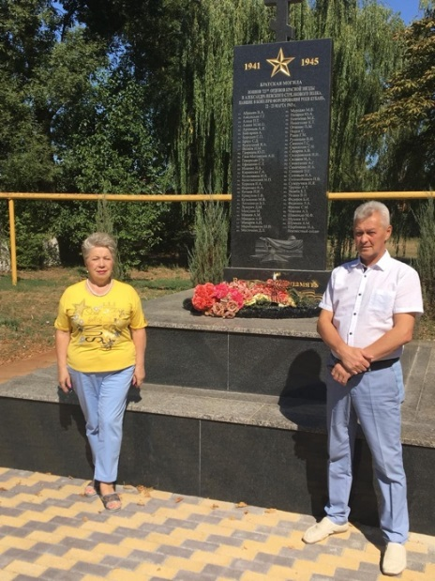

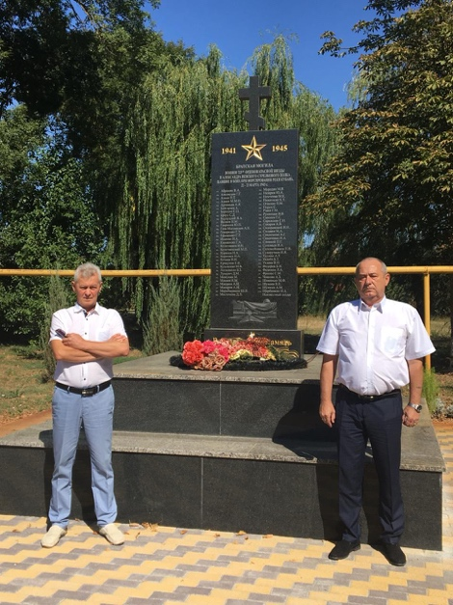

Конкурс эскизов.
Среди учащихся школ Краснодарского края в феврале 2021 года был проведен конкурс эскизов памятного знака казакам – героям. Из 22 участников победителем конкурса стал ученик 6«В» класса МБОУ СОШ № 76 – Грабина Владимир. По эскизу изготовили памятный знак для установки его на обелиске (постаменте) на берегу реки Кубань в месте переправы казаков-героев около хутора Маевский.

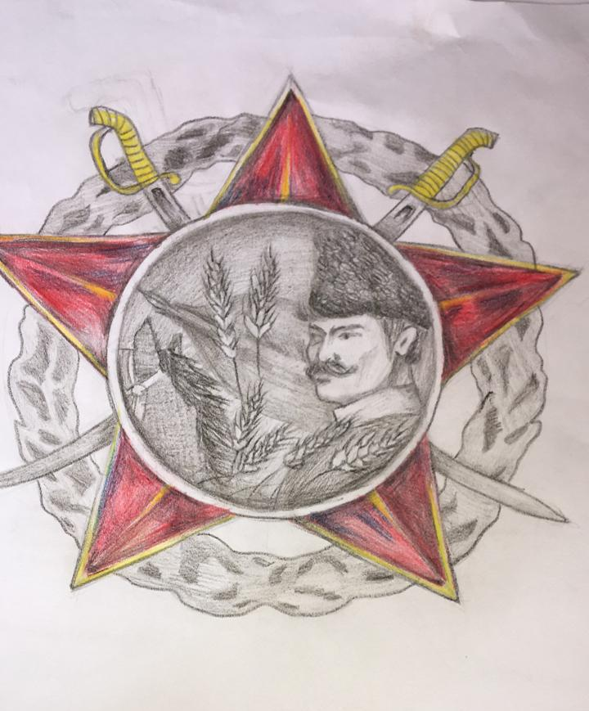

Эскиз победителя конкурса, ученика МАОУ СОШ №76 Грабина Владимира.

По эскизу изготовили памятный знак для установки его на обелиске (постаменте) на берегу реки Кубань в месте переправы казаков-героев около х. Маевский. А коллектив учеников и учителей МБОУ ООШ №11 изготовил памятную табличку.

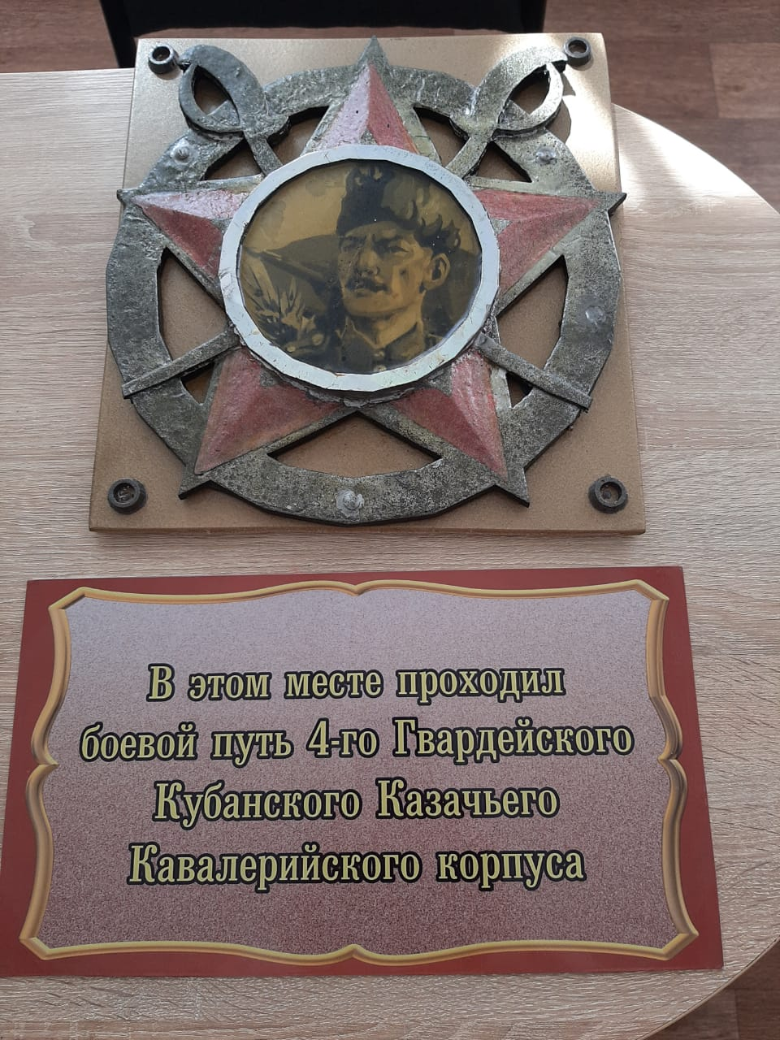

Вторая экспедиция.
В феврале 2021 года состоялась вторая экспедиция в х. Маевский «Живая память», где учителя и учащиеся приняли участие в митинге, посвящённом Дню освобождения от фашистских захватчиков Славянского района.
Члены экспедиции проехали на берег реки Кубань и согласовали место расположения будущего постамента с памятным знаком.

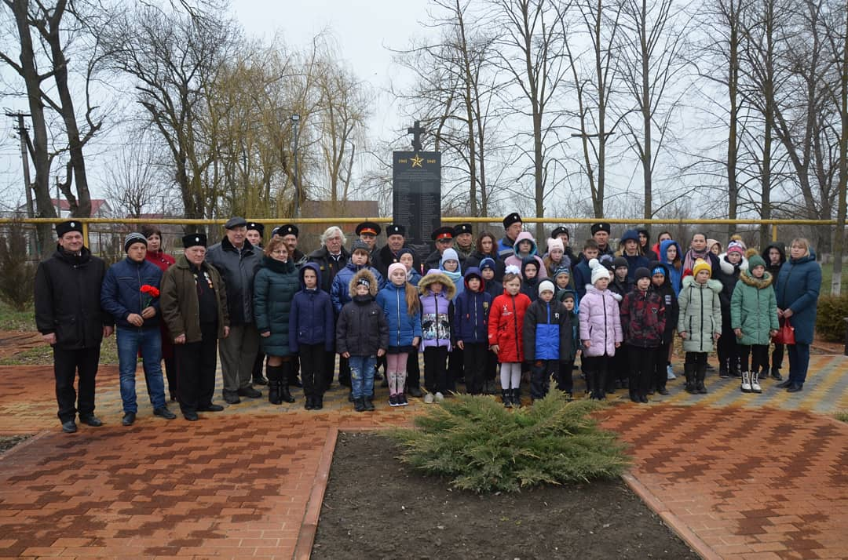

Митинг в хуторе Маевском «Живая память», на котором присутствовали сотрудники администрации Маевского сельского поселения, Депутаты Маевского сельского поселения, учителя и учащиеся казачьей школы МБОУ ООШ № 11 х. Маевский Славянского района, МАОУ СОШ № 76 г. Краснодара, казаки Сербинского хуторского казачьего общества. В.В.Бырский, председатель Совета ветеранов В.И.Сизов, житель станицы Чмелёв Г.С.
Участники митинга почтили минутой молчания память погибших за освобождение хуторов Славянского района и возложили цветы к памятнику погибшим воинам.

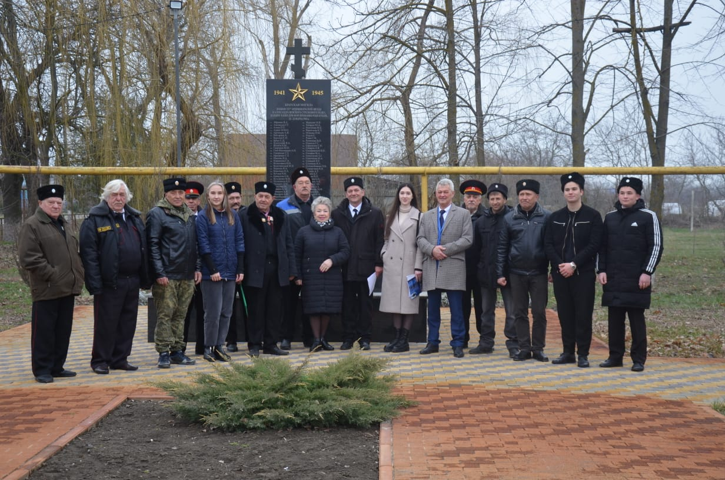

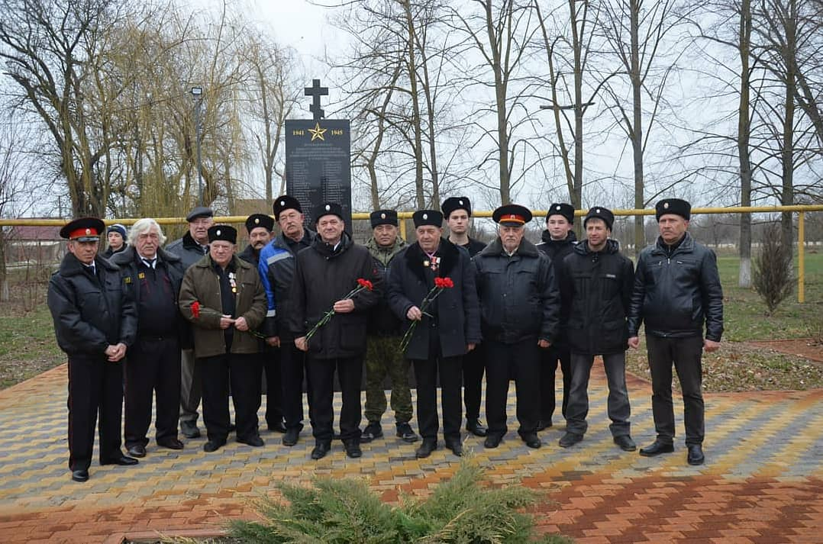

Митинг, посвящённый Дню освобождения от фашистских захватчиков Славянского района.

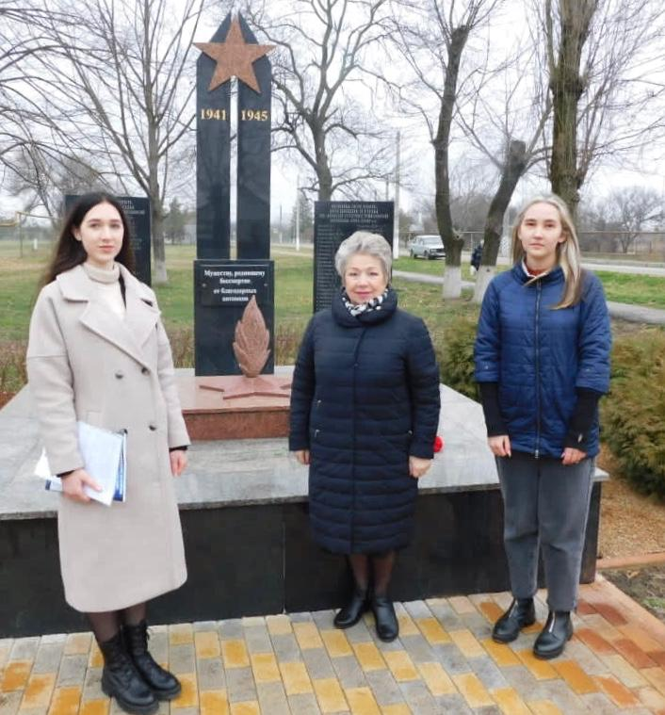

Работа группы учащихся
«Юный исследователь»

Практическую работу, которая была проведена с августа 2020 года по февраль 2021 года, «Юные исследователи» описали в проектной работе и представили на IV Всероссийском конкурсе «История местного самоуправления моего края», который проводился в г. Москве под эгидой Государственной Думы РФ. В заочном этапе Всероссийского конкурса приняли участие 1500 тысячи школьников и студентов из 85 субъектов РФ, для участия в очном этапе конкурса было отобрано 145 работ учащихся и студентов.
Работы учениц 11 класса МАОУ СОШ № 76 Сенько Евы и Солдатовой Людмилы, были удостоены Дипломов I и III степени.
В региональном этапе Всероссийского конкурса исследовательских работ «Познаем Россию и мир с русским географическим обществом» работы этих учениц отмечены Дипломами 1 и 3 степени.
Анастасия Литвинова, ученица 7 «В» класса стала победителем во Всероссийском конкурсе «Идеи, преображающие города» и награждена путевкой в Международный Детский Центр «Артек» на декабрь 2021 года.
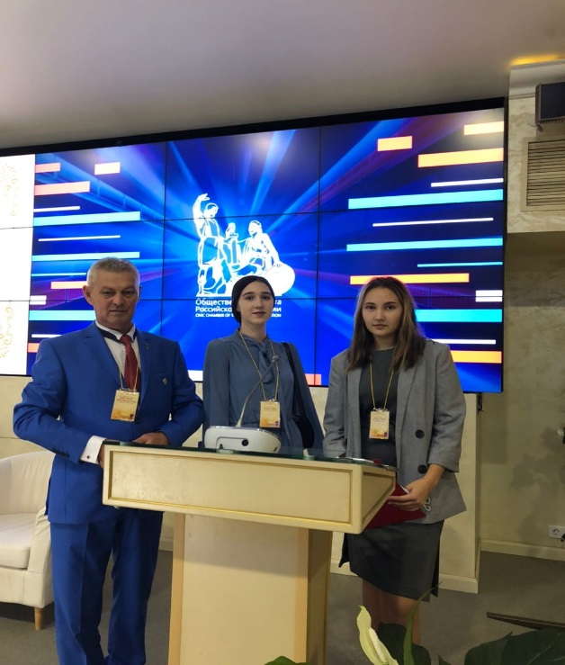

Ученицы 11 класса МАОУ СОШ № 76:
Сенько Ева и Солдатова Людмила готовятся к выступлению на Всероссийском конкурсе «История местного самоуправления моего края»
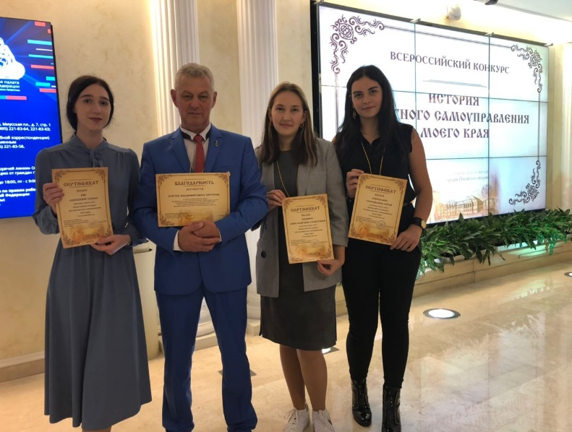

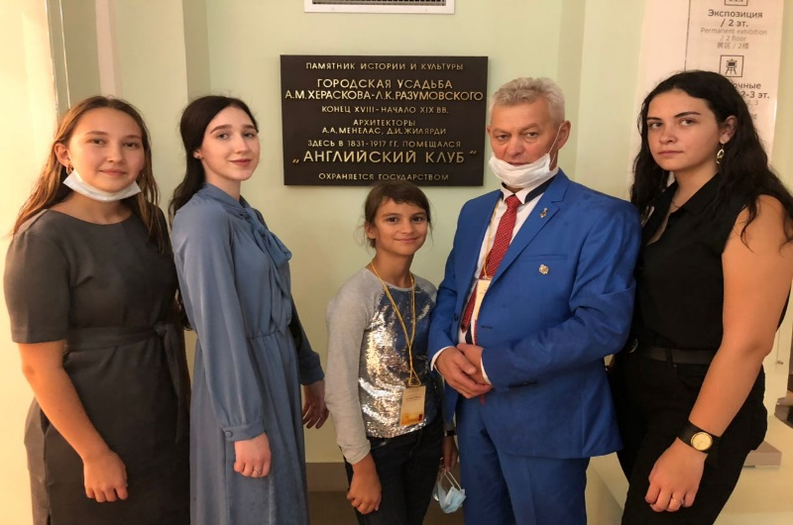

Группа учащихся «Юный исследователь» МАОУ СОШ №76 под руководством Харченко Сергея Владимировича, учителя истории и обществознания МАОУ СОШ № 76 кандидата экономических наук, профессора РАЕ, почётного доктора наук.

Третья экспедиция.
Третья экспедиция в хутор Маевский «Вечная память героям-казакам!» состоялась 10 сентября 2021 года. Это мероприятие было проведено на берегу реки Кубань, в районе переправы героев-казаков 4-го ГККК корпуса. Здесь взаимодействовали 3 общеобразовательные школы: МАОУ СОШ 76 – директор Стороженко Н.О., МБОУ СОШ № 68 города Краснодара – директор Фатейчев С.Н., МБОУ ООШ № 11 хутора Маевский – директор Стаценко Т.Н. и МБОУ ДО ГДЮСШ г. Краснодара – директор Шолухов С.Э.

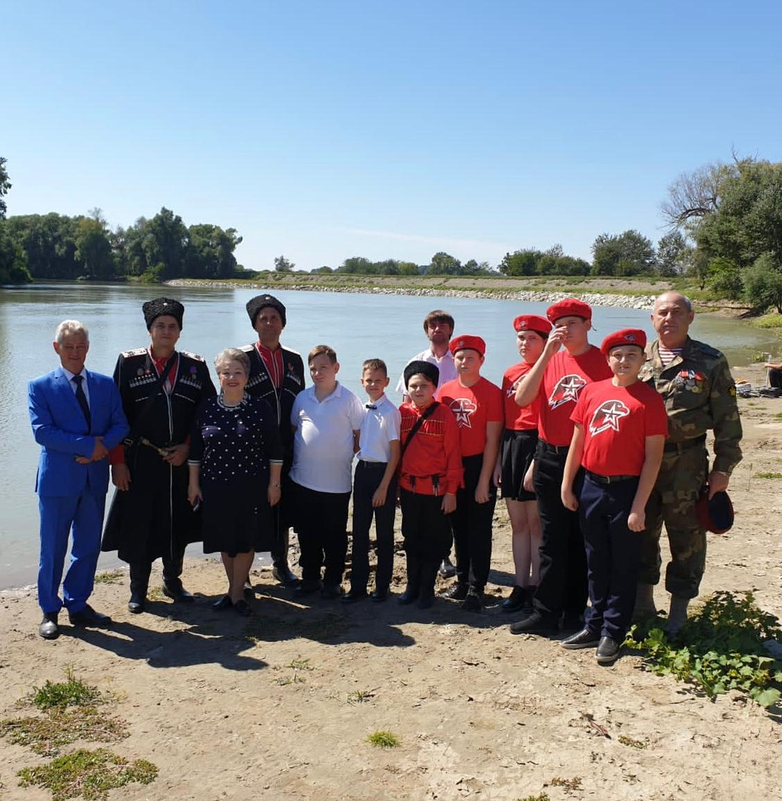

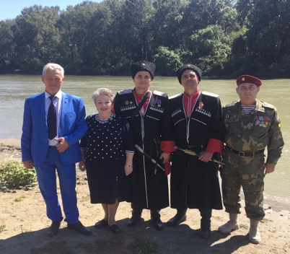

В экспедиции приняли участие глава администрации Маевского сельского поселения Дмитриченко Андрей Евгеньевич, главный специалист МКУ КНМЦ Савченко Михаил Александрович, заместитель директора МАОУ СОШ №76 Майорова Н.Е., учитель истории и, обществознания МАОУ СОШ № 76 Харченко С.В., ученики 6 «В» класса, отряд «Юнармия» МАОУ СОШ №76, классный руководитель, учитель истории, обществознания и права Шишов А. Л., атаман казачьего общества станицы Елизаветинской « Елизаветин Курень» Дробышев П.П., заместитель атамана Дмитренко Н.П., директор МБОУ ООШ №11 Стаценко Татьяна Николаевна, заместитель директора по ВР Пашина Е.А., педагог-организатор Исаева Е.Е., заместитель директора МБОУ СОШ № 68 Тамме Е.В. и учителя этой школы: Даценко Е.Ю.- учитель математики и информатики, Копцева Е.И.- учитель истории и обществознания, а также представители МБОУ ДО ГДЮСШ г. Краснодара – директор Шолухов С.Э.

В июне – августе 2020 года под руководством главы администрации Маевского сельского поселения Дмитриченко Андрея Евгеньевича, директора МБОУ ООШ №11 Стаценко Татьяны Николаевны., атамана Сербинского хуторского общества В. В. Бырского, представителя совета ветеранов В.А. Сизова и жителя хутора Маевский Чмелева Г.С. казаки Маевского сельского поселения «Сербин Курень» начали подготовку к установке постамента на небольшом возвышении близ реки Кубань.

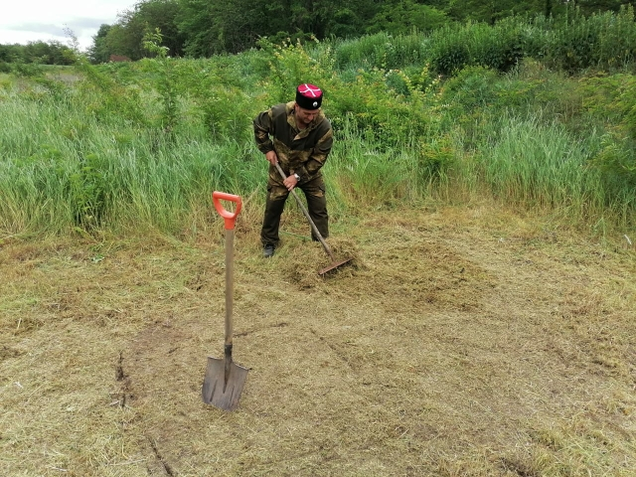

Казак-наставник Чмелев Г.С. подготовил каркас будущего постамента из досок, казаки залили цементом основу. Работа закипела, всем хотелось сделать красивый постамент, оформить достойно памятный знак казакам – героям Великой Отечественной войны. Так детская инициатива, подхваченная неравнодушными взрослыми, стала началом большого дела, настоящего проявления патриотизма, деятельного и значимого, увековечивающего память о героическом прошлом казаков.

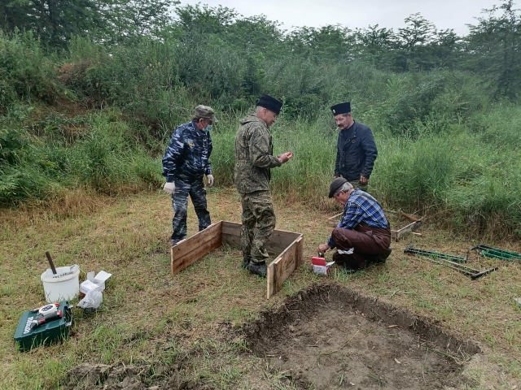

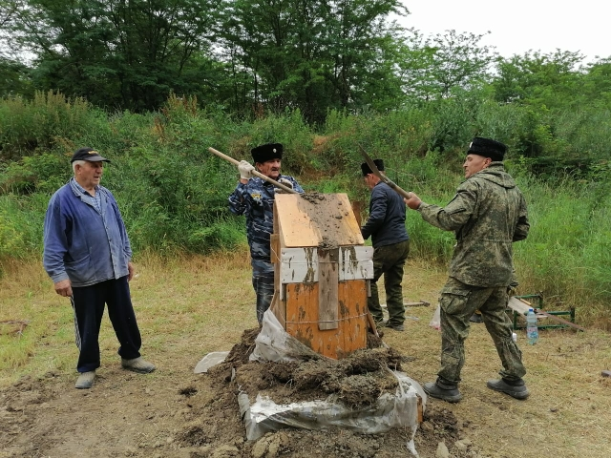
Атаман Сербинского хуторского общества В. В. Бырский, представитель совета ветеранов В .А. Сизов, Чмелев Г. С. и группа казаков заливают постамент.

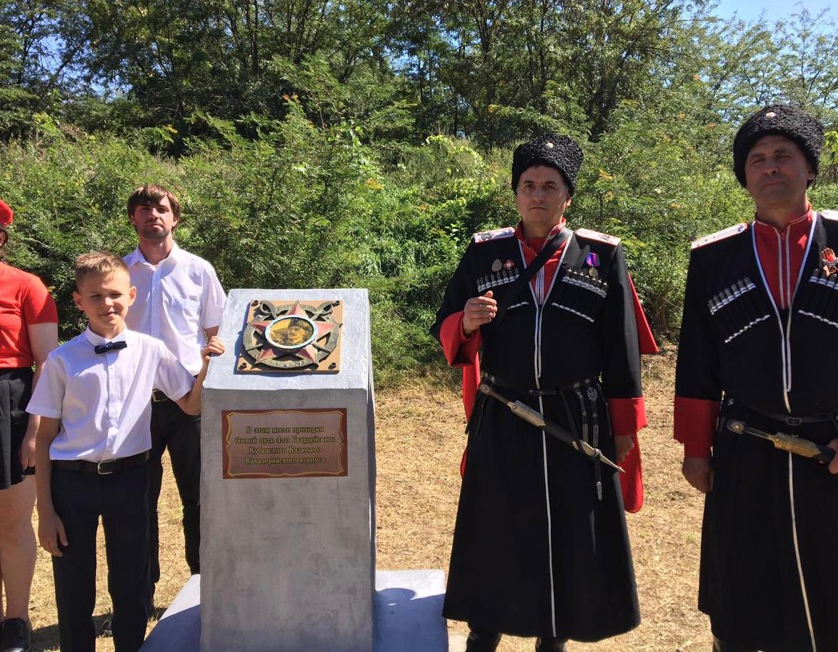

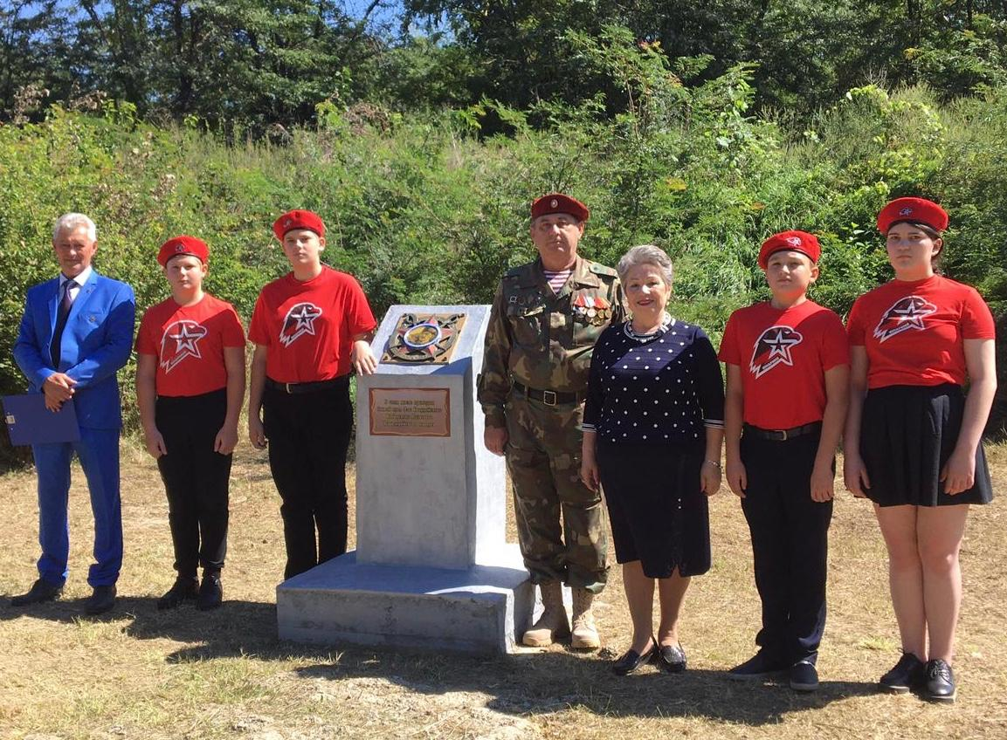
Открытие на берегу реки Кубань, около х. Маевский
памятного знака казакам-героям Великой Отечественной войны.
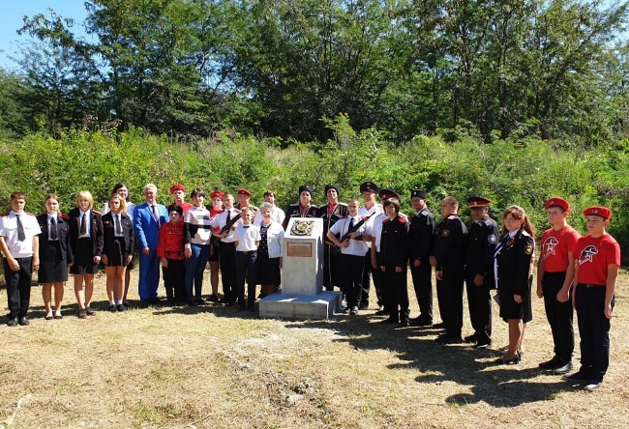

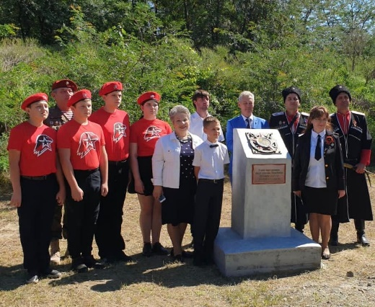

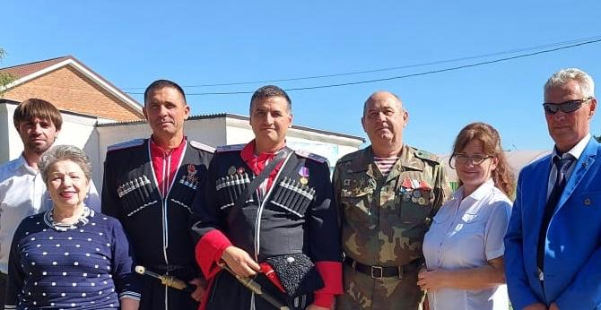

Участники сотрудничества по исследовательской, поисковой работе и установке постамента с памятным знаком казакам-героям Великой Отечественной войны: главный специалист МКУ КНМЦ Савченко Михаил Александрович, Майорова Наталья Егоровна., заместитель директора МАОУ СОШ №76, представители МАОУ СОШ №76 учителя истории и обществознания МАОУ СОШ №76: Харченко Сергей Владимирович, Шишов Андрей Леонидович, Стаценко Татьяна Николаевна, директор МБОУ ООШ№11 и казаки станичного казачьего общества «Елизаветин курень» Атаман Дробышев Павел Павлович и заместитель атамана Дмитренко Николай Павлович.

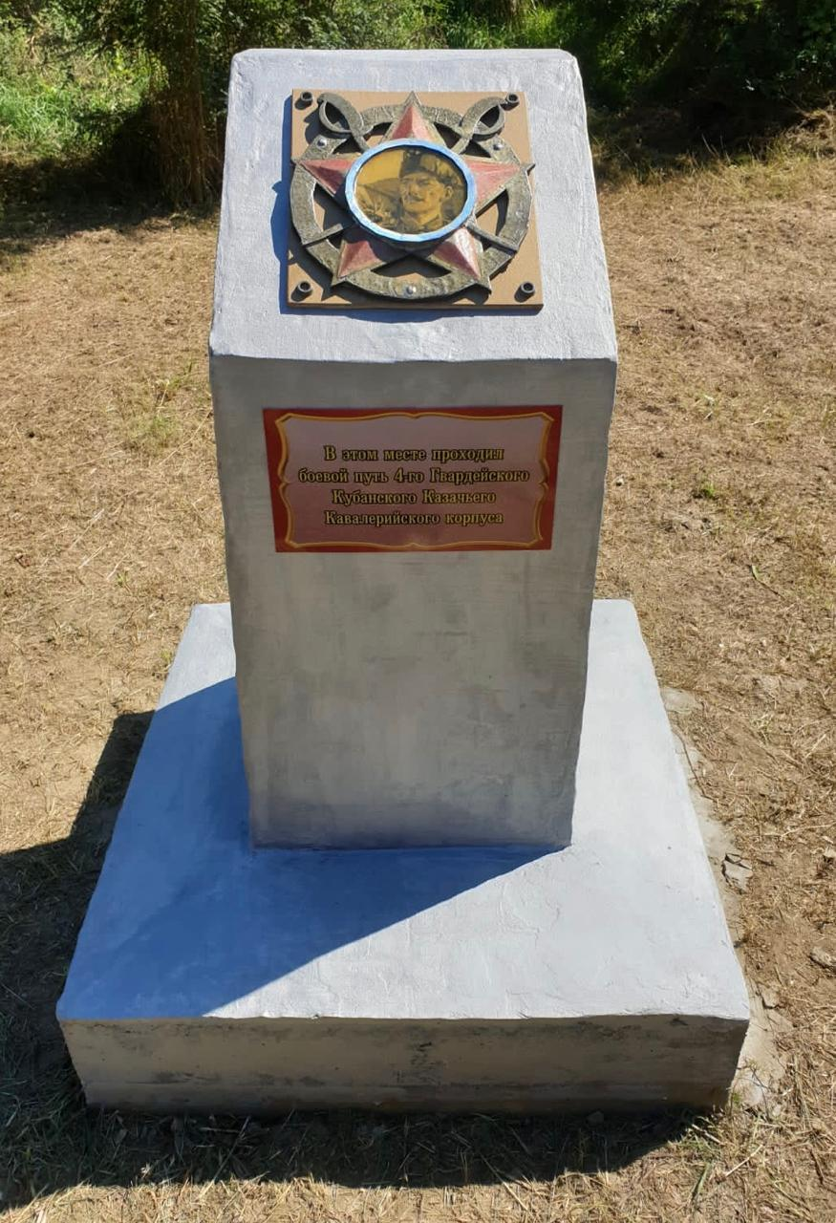

Памятный знак казакам-героям, это показатель, что память о подвиге казаков в годы Великой Отечественной войны жива, она хранима и дорога потомкам!

МБОУ СОШ №68 (директор Фатейчев С.Н.) направил группу учителей под руководством заместителя директора Тамме Е.В. для участия и произведения съемки работы участников экспедиции с использованием квадрокоптера. Учитель математики и информатики МБОУ СОШ № 68 Даценко Е.Ю. и учитель истории и обществознания Кобцева Е.И. производили съёмку, результаты которой дали возможность сопоставить геолокационные данные и современный рельеф местности. Наша гипотеза подтвердилась: за 75 лет рельеф местности изменился, поэтому некоторые данные карт военных лет не точны и не совпадают с современной геолокацией. Кадры съёмки подтвердили, что хутор находится на расстоянии 5 километров от берега реки Кубань, где производилась переправа казаков в августе 1942 года.

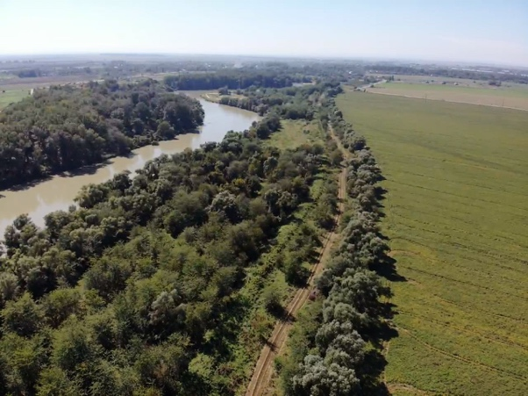

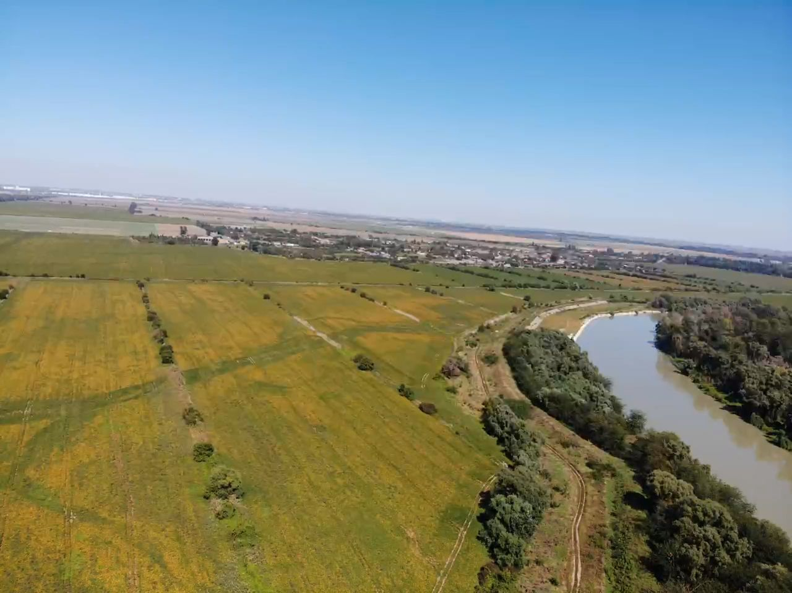
Фотографии топосъёмки квадрокоптером, уточняющие место переправы казаков в августе 1942 г. и современное расположение х.Маевский.

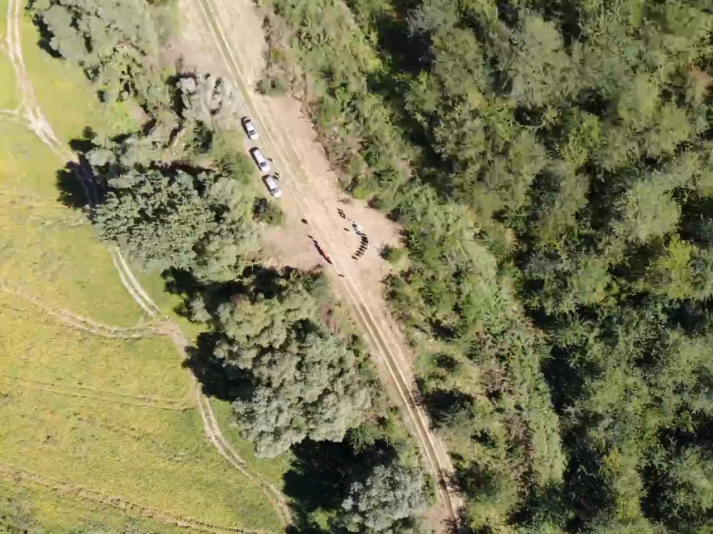

Заключение:
В своих исследовательских работах ученики использовали официальные архивные данные сайта Министерства обороны РФ и выяснили координаты маршрута отступления 4 корпуса. Но по координатам, указанным в картах Министерства обороны, хутора не оказалось. Он теперь располагается в 5 км от старого местонахождения. По словам местных жителей это произошло в связи с новой концепцией управления селом, проведения сельскохозяйственных работ. Река Кубань, меняя свое прежнее русло, заливала хозяйственные постройки и сельскохозяйственные угодия.
Иными словами, теперь необходимо говорить, что переправа 4 ГКККк происходила не в районе расположения хутора Маевский Славянского района Краснодарского края, а в 5-и километрах, близ него.
Таким образом, выдвинутая нами гипотеза оказалась верна, цель нашей работы достигнута.
В процессе системной интересной работы по патриотическому воспитанию настоящих патриотов Родины образовалось сетевое сообщество школ, объединённых одной целью, увлечённых исследовательской поисковой работой ,а затем установкой постамента с памятным знаком казакам-героям Великой Отечественной войны.
Коллектив нашей школы продолжает работу по героико-патриотическому воспитанию школьников в формате МСИП. В течение двух лет продуктивной деятельности мы создали сеть образовательных организаций, объединённых одной целью, не только города Краснодара и Краснодарского края, но и Российской Федерации, заинтересованных в совершенствовании работы по патриотическому воспитанию школьников.

Недалеко от станицы Кущевской, возвышаясь над степью, стоит величественный монумент. За много километров видно тринадцатиметровую фигуру всадника-казака в развевающейся бурке. Кажется, вот раздастся боевой клич, и всадник, размахивая клинком, кинется в горячую рубку. Золотом сияют на монументе слова: «Здесь в августе 1942 года стояли насмерть, защищая ворота Кавказа, гвардейцы 4-го Кубанского Казачьего Кавалерийского корпуса, удивив мир своей стойкостью и величием духа».
4-ый Гвардейский Кубанский Казачий Кавалерийский корпус поднял на самый высокий пьедестал воинского почёта перед нашей страной и перед всем миром боевую славу Кубанского Казака.
Историю от истоков до сегодняшних дней легендарного 4-го Гвардейского Кубанского Казачьего Кавалерийского корпуса хранит школьный музей боевой славы нашей школы станицы Елизаветинской.
Благодаря музею коллектив учителей хранит память о предшествующем поколении, прививает учащимся навыки исследовательской работы, развивает их творческую активность, успешно решает вопросы патриотического воспитания.
Решением Городской Думы Краснодара от 25.09.2012 №34 п.14 муниципальному бюджетному общеобразовательному учреждению муниципального образования город Краснодар средней общеобразовательной школе №76 присвоено имя 4-го Гвардейского Кубанского Казачьего Кавалерийского корпуса. Коллектив учителей и учеников школы с гордостью несут имя 4ГККККк.
Н.О.Стороженко, директор МАОУ СОШ №76
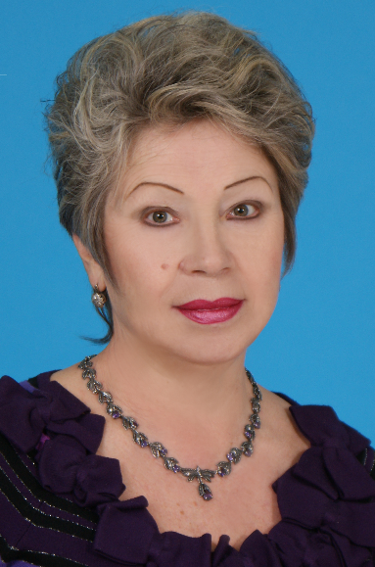
Автор брошюры Майорова Наталья Егоровна- заместитель директора по УМР МАОУ СОШ №76.
Почетный работник общего образования Российской Федерации, образование высшее, стаж работы 52 года, высшая квалификационная категория.
Автор инновационных проектов:
- «Непрерывное экологическое образование школьников через семью, школу, социум» (МЭП -2005),
- «Сетевое взаимодействие образовательных организаций города Краснодара по проблеме героико- патриотического воспитания школьников» (МИП-2019г2022г.).,( МСИП -2022г -2024г..)
- Автор социально – значимых проектов :
- « Живая память. Равнение на героев!», « Журавлики Победы», « Улица имени Героя…», «Кубань- казачий край!».
Имеет публикации:
- научно-практический журнал «Современное Образование» №1, 2017г. Краснодар. Экоинвест, 2017.Статья «Школьный музей боевой славы» с.38;
- коллективная монография «Исследовательское образование – образование через науку» - Краснодар: Экоинвест, 2019. - 108с. ISBN 978-5-94215-501-8: «Системный подход в исследовательских проектах в соответствии с ФГОС»», с.60.;
- профессиональная газета «Панорама образования»: «Живи лес!» №17 2012г., «Золотой фонд школы» №8 2013г. «История нашей школы»,«Формирование гражданско - патриотических ориентиров у школьников» №12 от18.08.2023г. и др.
Автор интеллектуальной квест-игры для учащихся 8 классов школ города Краснодара «Мы - наследники Победы!».
Данное методическое пособие поможет учителям истории, кубановедения и классным руководителям школ города в организации внеурочной деятельности по героико-патриотическому воспитанию школьников.

